CHAPTER 01. 웹 프로그래밍 개요

## 웹 프로그래밍이란 무엇인가?

* 월드 와이드 웹 기반에서 동작되는 프로그래밍 방식.
* 웹은 메뉴 방식으로 서비스되던 기존의 인터넷 서비스 대신 하이퍼텍스트를 기반으로 이루어진 것이다. 문서 활용에 엄청난 편리성을 제공한 것이다.

## 웹 프로그래밍 언어의 종류

* CGI (Common Gateway Interface) : 웹 페이지에 동적으로 변화하는 데이터를 처리하고 표시하기 위해서 개발되었다. 웹 서버와 외부 프로그램 사이에서 정보를 주고 받는 방법이나 규약들을 말한다.

Perl은 CGI의 단점을 개선한 것으로 스크립트 언어를 사용해서 페이지를 생성한다. 이것은 C/C++과 문법이 같으며 간단하고 편하게 사용할 수 있다. 하지만 PERL 또한 C/C++ 지식이 없는 사용자가 사용하기에는 쉽지 않다.

그러나 CGI는 UNIX 플랫폼에서 문자열 처리가 간단한 Perl, Windows 플랫폼에서는 비주얼 베이직 등이 사용되는 경우가 많다.

* ASP(Active Server Page) : 비주얼 베이직 언어를 기반으로 사용한다. 스크립트 방식으로 동적인 웹페이지를 작성할 수 있도록 지원하는 기술로, 서버에서 실행되는 스크립트 언어라 할 수 있다.

닷넷 기반의 ASP.NET이 있으나 우리나라에선 그다지 사용하지않고 국제표준또한 Ajax를 사용해서 처리하는 것이라 잘 쓰이지 않는 언어이다.

* PHP: C언어 기반으로 만들어진 PHP는 서버에서 실행되는 스크립트 언어로, 기존의 C언어에 익숙한 개발자들이 보다 쉽게 접근할 수 있다는 장점이 있다. PHP는 배우기 쉽고 개발 속도가 빠르다는 장점을 가지고 있어 한때 대대적인 환영을 받았다.

그러나 컴포넌트를 사용할 수 없을 뿐만 아니라 보안에 취약해 PHP 기반으로 만들어진 웹 사이트들은 해킹의 대상이 되고 있다는 단점이 있다.

* Servlet과 JSP: 서블릿은 자바를 통해 동적 웹 페이지를 작성할 수 있도록 지원한다. 서블릿은 멀티 쓰레딩에 의해 사용자 요구를 처리하고 가공하여 이에 대한 결과를 사용자에게 응답한다. Servlet 객체는 쓰레드가 여러 개 돌아가면서 사용하므로 서블릿의 메소드들은 반드시 멀티쓰레드에 대한 고려를 해야 한다.

JSP는 서블릿과 마찬가지로 자바 기반의 웹 프로그래밍 언어이다. JSP는 서블릿에 비해 자바 코드에 덜 의존적이라 프로그래밍하기가 보다 쉽고 편하다.

JSP는 페이지의 요청이 있을 때 최초에 한 번 자바 코드로 변환된 후 Servlet 클래스로 컴파일된다. 결론적으로 JSP는 실행시 Servlet으로 변환된다. 단 한 번만 서블릿으로 변경되면 코드를 수정하기 전까지 재변환 작업이 일어나지 않으므로 수행 속도에서는 JSP나 서블릿 간에 별 차이가 없다.

ASP나 PHP와 같이 서버에서 실행되는 스크립트 언어 방식으로 동적인 웹 페이지를 작성하고 Servlet의 구조와 똑같고 그것과 마찬가지로 java 언어를 기반으로 하여 서블릿의 장점이 더해져 작성이 쉽다는 장점이 더해졌다.

JSTL의 완전히 지원되어 프로그램의 작성과 유지보수가 쉽다.

## 웹 프로그래밍과 웹 어플리케이션

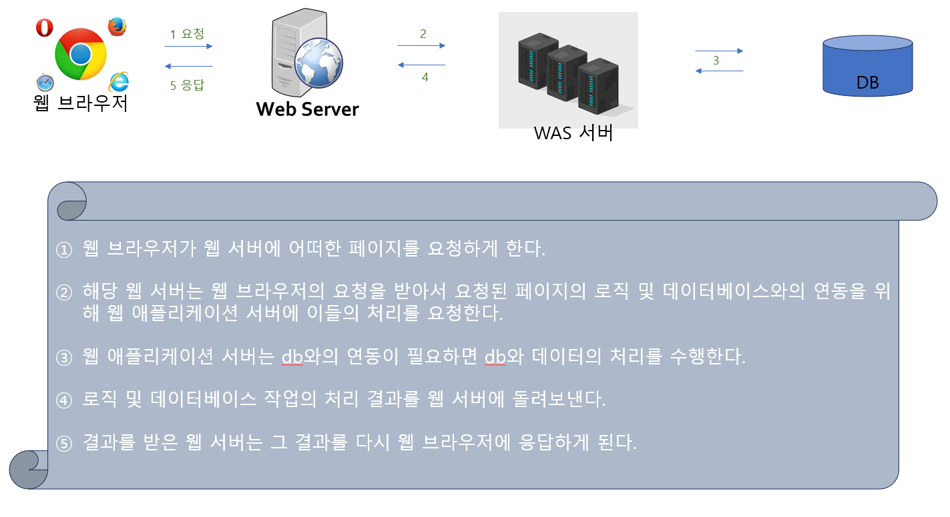

## 웹 어플리케이션 처리 방식

* CGI 방식: 웹 서버가 애플리케이션 프로그램을 직접 호출하는 구조를 가지고 있다. 이때 애플리케이션 프로그램으 ㅣ처리 방식은 프로세스를 생성하여 처리한다. 하나의 요청에 대해 한 개의 프로세스가 생성되어 그 요청을 처리한 뒤 종료한다.
* WAS 서버 방식: 웹 서버가 직접 애플리케이션 프로그램을 처리하는 것이 아니라, 웹 애플리케이션 서버에 처리를 넘겨주고 애플리케이션 서버가 애플리케이션 프로그램을 처리한다.

CHAPTER 02. JSP 개발 환경 설정

1. JDK 다운로드
2. 자바 환경변수 설정
3. 톰캣 다운로드
4. 톰캣 환경변수 설정
5. 동적 웹 프로젝트 작성: File – New – Project 메뉴에서 Web하위의 Dynamic Web Project 화면으로 진행 후 프로젝트 이름에 원하는 거 넣고 기본값 그대로 한 후 Next버튼을 클릭한다.

기본값 [build\classes]를 그대로 사용한 후 next를 누른다. 여기선 기본 소스 .java가 저장된 폴더 src에 대응되는 .class 파일이 저장되는 폴더를 지정한다.

Context root에는 프로젝트 이름을 /\* 일반적으로 프로젝트의 디렉토리가 선택된다. \*/ Context directory로는 /\* 일반적으로 WebContent가 설정되어 있음 \*/ 기본값을 하거나 임의 지정한다.

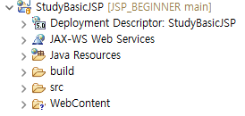

위 사진처럼 프로젝트가 생성된 것을 확인할 수 있다.

1. 동적 웹 프로젝트를 서버에 추가
2. JSP 페이지 세팅

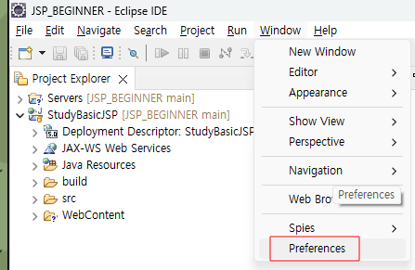

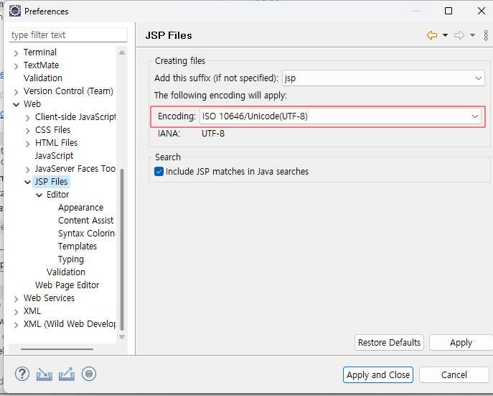

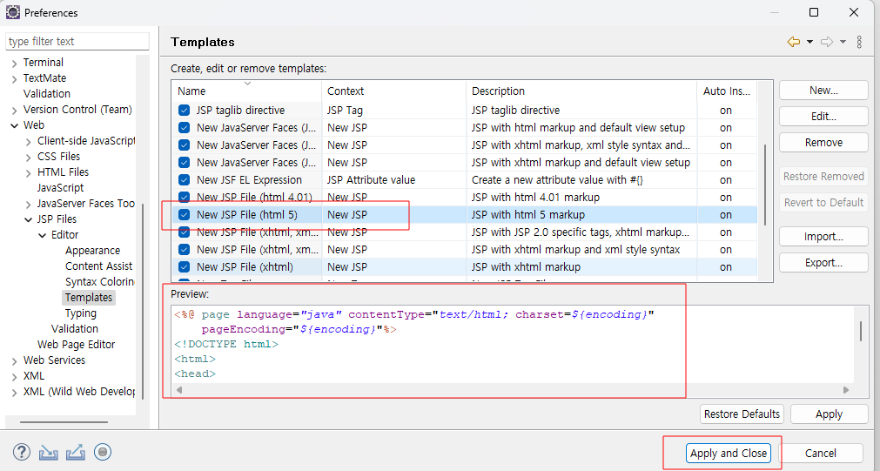

1. JSP 페이지 작성

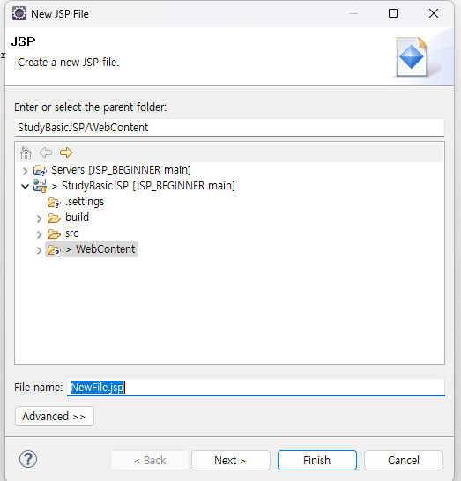

index.jsp 파일 생성을 위해 WebContent 폴더 우클한 후 New – JSP File 에서 이름 “index.jsp”지정해준다. 그리고 Next에서 New JSP File(html5)를 클릭 후 끝낸다.

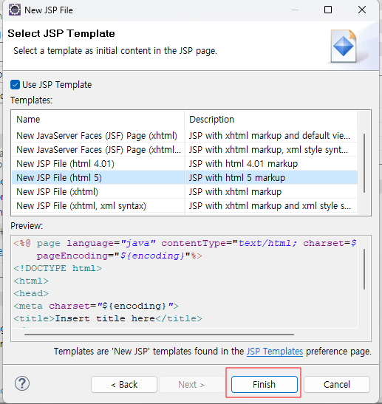

CHAPTER 03. JSP 프로그래밍 개요

## JSP 페이지 개요

* JSP에서는 로직 관련 코드는 스크립트인 <% %>에 주로 기술한다.
* HTML은 웹 브라우저에 기술했던 내용이 출력되지만 서버사이드 스크립트인 JSP에선 화면에 표시되지 않고 실행 결과만 표시된다.

## JSP 페이지의 처리 과정

* 웹 브라우저에서 JSP 페이지를 웹 서버로 요청하면 웹 서버는 JSP에 대한 요청을 웹 컨테이너로 넘기게 된다. 이러한 요청을 받은 웹 컨테이너는 해당 JSP 페이지를 찾아서 서블릿(.JAVA 파일 생성)으로 변환하는 파싱의 과정을 거친 후 컴파일(.CLASS 파일 생성)한다. 컴파일된 서블릿(.CLASS)은 최종적으로 웹 브라우저에 응답하여 사용자는 응답 결과를 보게 된다.

이러한 과정은 해당 JSP 페이지가 최초로 요청되었을 때 단 한번만 실행되고 이후 같은 페이지에 대한 요청이 있으면 변환된 서블릿 파일로 서비스를 처리한다.

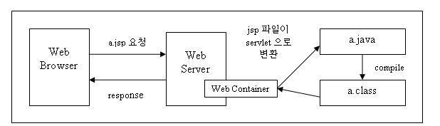

1. **a.jsp 요청**

: 사용자의 웹 브라우저에서 <http://serverURL/xxx.jsp>와 같은 형태로 해당 페이지를 요청한다.

1. **웹 서버 -> 웹 컨테이너**

: 웹 서버는 요청한 해당 페이지를 처리하기 위해서 JSP 컨테이너에 페이지의 처리를 넘긴다.

1. **Jsp 파일이 servlet으로 변환**

: 해당 JSP 페이지가 처음 요청된 것이면 jsp 페이지를 서블릿으로 파싱(변환)한다. 이전에 요청되었던 페이지일 경우 다시 파싱할 필요가 없으므로 바로 (a.class -> 웹 컨테이너) 단계로 넘어간다.

1. **a.java -> a.class**

서블릿 파일은 자바에서 실행가능한 상태인 클래스 파일로 컴파일된다.

1. **a.class -> 웹 컨테이너**

클래스 파일은 메모리에 적제되어 실행한다.

1. **웹 컨테이너 -> 웹 서버**

이 실행결과는 다시 웹 서버에 넘겨진다.

1. **웹 서버 -> 웹 브라우저**

: 웹 서버는 웹 브라우저가 인식할 수 있는 html 형태로 결과를 브라우저에 응답한다. 웹 서버로부터 응답 받은 결과물인 html 페이지를 웹 브라우저에서 실행시켜 해당 페이지가 웹 브라우저에 표시된다.

JSP 파일은 실행을 위해 서블릿으로 파싱되고 클래스 파일로 컴파일되는데 이러한 과정은 JSP 파일이 처음으로 호출되었을 때 거치게 된다. 만일 이전에 어떤 JSP 파일이 호출된 적이 있었다면, 이후로 들어오는 해당 JSP 파일의 요청에 대해서 3단계, 4단계의 과정을 거치지 않는다. 그러나 이미 요청되었던 JSP 페이지의 내용이 변경된 경우에는 다시 서블릿으로 변환되고 컴파일되는 과정을 다시 거쳐서 웹 브라우저의 요청에 응답한다,.

웹 브라우저는 HTML 태그로 구성된 페이지를 실행시켜주는 프로그램으로 웹 서버에서 HTML 페이지가 실행되는 것이 아니라 웹 브라우ㅈ에서 HTML 태그들이 실행되어 보여지는 것이다.

JSP 페이지는 서블릿으로 변환되어 웹 브라우저의 요청에 대한 응답을 HTML 문서로 생사한다.

CHAPTER 04. JSP 페이지의 디렉티브

## JSP Page 디렉티브(Directive) - <%@ page%>

JSP 페이지에 대한 정보는 page 디렉티브의 속성들을 사용해서 정의한다. 즉, 생성되는 문서의 타입, 스크립팅 언어, import할 클래스, 세션 및 버퍼의 사용 여부, 버퍼의 크기 등 JSP 페이지에서 필요한 설정 정보를 지정한다.

|  |  |  |  |
| --- | --- | --- | --- |
| 속성 | 속성의 기본값 | 사용법 | 속성 설명 |
| **info** |  | info="설명..." | 페이지를 설명해주는 문자열을 지정하는 속성 |
| **language** | "java" | language="java" | JSP 페이지의 스크립트 요소에서 사용할 언어를 지정하는 속성 |
| **contentType** | "text/html;  charset=ISO-8859-1" | contentType="text/html;charset=utf-8" | JSP 페이지가 생성할 문서의 타입을 지정하는 속성 |
| **extentd** |  | extends="system.MasterClass" | 자신이 상속받을 클래스를 지정할 때 사용하는 속성 |
| **import** |  | import="java.util.Vector" import="java.util." | 다른 패키지에 있는 클래스를 가져다 쓸 때 사용하는 속성 |
| **session** | "true" | session="true" | HttpSession을 사용할지의 여부를 지정하는 속성 |
| **buffer** | "8kb" | buffer="10kb" buffer="none" | JSP 페이지 출력 버퍼의 크기를 지정하는 속성 |
| **autoFlush** | "true" | autoFlush="false" | 출력 버퍼가 다 찰 경우에 저장되어 있는 내용의 처리를 설정하는 속성 |
| **isThreadSafe** | "true" | autoFlush="false" isThreadSafe="true" | 현재 페이지에 다중 쓰레드를 허용할지의 여부를 설정하는 속성 |
| **isErrorPage** | "false" | isErrorPage="false" | 해당 페이지를 에러 페이지로 지정하는 속성 |
| **pageEncoding** | "ISO-8859-1" | pageEncoding="utf-8" | 해당 페이지의 문자 인코딩을 지정하는 속성 |
| **isELIgnored** | jsp 버전 및 설정에 따라 다름 | isELIgnored="true" | 표현 언어(EL)에 대한 지원 여부를 설정하는 속성 |

### info 속성

해당 JSP에 대한 설명을 기술하는 속성으로 속성값의 내용이나 문자열의 길이 제한은 없다. 이 속성은 설정하지 않아도 해당 JSP 페이지의 처리 내용에는 아무런 영향을 미치지 않는다.

Project Explorer 
Servers 
v Study3asicJSP 
Deployment Descriptor: Study3asicJSP 
JAX-WS web services 
Java Resources 
build 
v src 
v main 
java 
v webapp 
v chou 
pageDirectivelnfoJsp 
META-INF 
WEB-INF 
index.iso 
index_jsp pageDirectivelnfoJsp 
1 page 
3 page 
4 html) 
6' (head) 
7 (meta 
8 'titlepage 
g q' head) 
Ice <bodp 
page 
info 
title) 
info 
e./h2> 
14 
get-Servletlnfo page info 210101Zf. 
q' body) 
q' html 

C G) localhost8080/StudyBasicJSP/ch04/pageDirectivelnfo.jsp 
4 Old-I Google 
PREQUEL- VULNERAE 
YouTube 
- info 
page 
starter of backdoohyun Sl developer 

### langeage 속성

JSP 페이지의 스크립트에서 사용할 프로그램언어를 지정하는 속성, 이 속성은 생략해도 되며 생략 시 기본값으로 JAVA가 지정됨.



### contentType 속성

JSP 페이지의 내용이 어떤 타입의 문서로 생성되는지를 지정하는 속성이다. 사용자 요청에 대한 응답 결과가 어떤 형태로 웹 브라우저에 출력될지를 MIME 타입으로 지정하는 속성이다.

지정할 속성값으로는 text/html, text/plain, text/xml 등 여러 가지 형태의 문서를 생성할 수 있으며 기본값은 text/html이다.

응답 결과를 보여줄 때 사용할 문자의 인코딩을 지정할 수 있는데 이를 charset을 사용한다.



♨ <@ page contentType="text/html;charset=utf-8"%>

웹 브라우저에 표시되는 한글이 깨지지 않게 하려면 UTF-8로 하는 것이 좋다.

### extends 속성

해당 JSP 페이지가 상속받을 클래스를 지정하는 속성이다.

JSP 페이지가 서블릿으로 변환(파싱)되는 과정에서 상속받을 클래스를 지정할 때 사용된다.

*사실 이 작업은 필요 없는 작업이다.*

*이유는 JSP 컨테이너가 알아서 적절한 클래스들을 상속시켜 변환해 주기 때문이다.*

♨ <%@ page extends="com.samyangm.ClassDef"%>

♨ <%--com.samyangm.ClassDef 클래스를 상속받겠다는 의미이다. --%>

### import 속성

다른 패키지에 있는 클래스를 가져다 쓸 때 사용되는 속성으로 자바의 import 문과 같다.

import 속성은 page 디렉티브 중에 유일하게 한 페이지 내에 여러 번 기술이 가능한 속성이다.

♨ <%@ page import="java.util.\*, java.sql.\*"%>

♨ <%@ page import="java.io.\*" %>

♨ <%-- 은 JSP 주석이다. --%>

♨ <%-- 여러 개의 패키지를 쉼표로 구분해서 사용할 수 있다. --%>

♨ <%-- page 디렉티브의 속성 중에서 여러 번 기술해서 사용할 수 있다. --%>

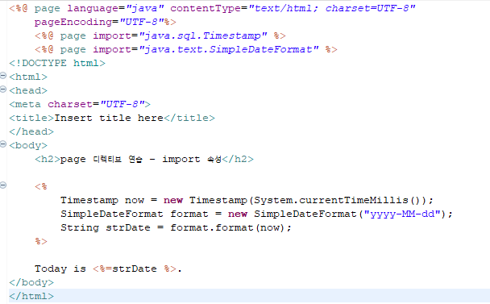

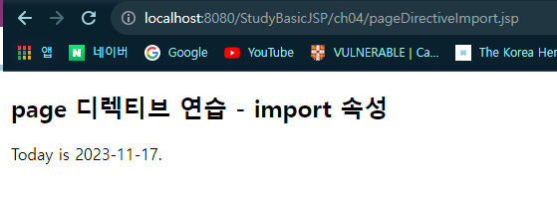

### Session 속성

▶ 해당 JSP 페이지가 HttpSession을 사용할 지 여부를 지정하느 속성이다.

▶ 속성의 값이 "true"일 경우 현재의 JSP 페이지가 세션을 사용하는 것으로 세션을 유지한다.

▶ 속성의 값이 "false"일 경우 세션을 사용하지 못한다.

▶ 기본값은 "true"로 session 속성의 속성값을 false로 지정할 수 있다.

♨ <%@ page session=”false” %>

### Buffer 속성

▶ JSP 페이지의 출력 버퍼의 크기를 지정하는 속성이다.

▶ 기본 값은 "8KB"이다.

▶ buffer 속성의 값을 "none"으로 지정한 경우 출력 버퍼를 사용하지 않는다는 의미로 이때는

JSP 페이지가 출력 버퍼를 거치지 않고 바로 웹 브라우저에 출력된다.

▶ 기본값으로 "8KB"를 사용하는 이유는 프로그래머들의 오랜 경험 끝에 JSP 페이지에서 가장

타당한 크기로 인식되었기 때문이다. 거의 대부분 8KB로 충분하다.

♨ <%@ page buffer=”10kb”%>

♨ <%@ page buffer=”none”%>

### autoFlush 속성

▶ JSP 페이지의 내용들이 웹 브라우저에 출력되기 전에 출력 버퍼가 다 찰 경우 저장되어 있는

내용들을 어떻게 처리할지를 지정하는 속성이다.

▶ autoFlush 속성의 속성값을 "true"로 설정하면 버퍼가 다 찼을 경우 자동적으로 버퍼의 내용이

웹 브라우저에 출력되고 출력 버퍼는 비워진다.

▶ autoFlush 속성의 기본값은 "true"이다. buffer 속성의 값을 "none"으로 지정한 경우 autoFlush

속성값은 "false"로 지정할 수 없다. 버퍼를 사용하지 않으므로 출력할 내용을 바로바로 화면

에 표시해야 하기 때문이다.

♨ <%@ page autoflush=”false” %>

### isThreadSafe 속성

▶ JSP 페이지에서 다중 쓰레드를 사용할 수 있는지를 지정하는 속성이다.

▶ 기본 값은 "true"이다.

▶ JSP 페이지에서는 하나의 요청을 하나의 쓰레드로 처리하기 때문에 한 페이지에서 여러

사용자 요청을 동시에 받아들 수 있게 되어 있다.

▶ isThreadSafe 속성이 "true"인 경우 해당 JSP 페이지가 여러 사용자 요청을 동시에 받아들

일 수 있다는 뜻이다.

▶ isThreadSafe 속성이 "false"인 경우 다수 사용자의 요청을 동시에 처리하지 않고 요청한

순서대로 처리하므로 웹 브라우저의 요청을 처리하는 데 많은 시간이 걸린다.

이 속성은 "쓰레드의 프로세스화"라고 불리는 것으로 JSP의 장점인 다중 쓰레드를 사용

할 수 없어서 처리속도가 떨어지므로 가급적이면 사용 안 하는 것이 좋다.

♨ <%@ page isThreadSafe = “false”%>

### errorPage 속성

▶ JSP 페이지를 처리하는 도중에 해당 페이지에서 예외가 발생할 경우 예외를 처리할 페이지를

지정하는 속성이다.

▶ 해당 페이지에서 예외를 처리하지않고 errorPage 속성값으로 지정한 다른 페이지에서 예외를

처리한다.

♨ <%@ page errorPage=”errorPage1.jsp” %>

: 현재 페이지에서 예외가 발생하면 에러를 처리하는 페이지인 errorPage1에서 처리

♨ JSP 2.0부터는 위와 같은 방법으로 처리하지 않는다. 왜냐하면 Tomcat 5.5.9 이상이면

위 속성을 인식하지 못한다.

♨ JSP 2.0 버전에서의 예외처리 권고안은 web.xml 파일에서 <error-page> 태그를 사용

하여 처리하도록 되어있다.

### isErrorPage 속성

▶ 현재의 JSP 페이지가 일반적인 페이지인지 예외를 처리하는 페이지인지를 지정할 때 사용되는

속성이다.

▶ 요청된 현재 페이지가 발생한 예외를 처리하는 페이지이면 isErrorPage 속성의 속성값을 "true"로 지정한다.

▶ 기본적으로 일반적인 JSP 페이지는 예외를 처리하는 페이지가 아니므로 isErrorPage 속성의

기본값은 "false"이다.

♨ <%@ page isErrorPage=”true” %>

♨ errorPage 속성에서 예외를 처리할 것으로 명시된 페이지에서 기술하는 속성으로

현재는 별로 사용되지 않는다.

### pageEncoding 속성

▶ JSP 페이지에서 사용하는 문자의 인코딩을 지정할 때 사용된다.

▶ 생략 시 기본값으로 ISO-8859-1을 사용하고 한글을 처리할 때는 UTF-8을 사용한다.

♨ <%@ page pageEncoding=”utf-8”%>

♨ <%@ page contentType=”text/html” pageEncoding=”utf-8” %>

: pageEncoding 속성값은 contentType 속성값의 charset과 같다.

: <%@ page contentType=”text/html; charset=utf-8”%>

: 위는 두 번째 예시와 같이 contentType 속성의 값을 지정해 준 것과 같은 결과를

갖는다.

## JSP include 디렉티브 - <%@ include %>

JSP 페이지에서는 여러 JSP 페이지에서 공통적으로 사용되는 내용이 있을 때 이러한 내용을 별도의 파일로 저장해두었다가 필요한 JSP 페이지 내에 삽입할 수 있는 기능을 제공한다. 이때 공통적으로 포함될 내용을 가진 파일을 해당 JSP 페이지 내에 삽입하는 기능을 제공하는 것이 include 디렉티브이다.

Include 디렉티브는 단순히 포함될 파일의 내용을 복사해서 붙여넣기하는 방식으로 해당 페이지에 가져오므로 처리방식이 정적이라고 할 수 있다. 따라서 include 디렉티브를 사용한 JSP 페이지가 컴파일 되는 과정에서 include되는 JSP 페이지의 소스 내용을 그대로 포함하여 컴파일하게 된다. 즉, 복사 & 붙여넣기 방식으로 두 개의 파일이 합쳐진 후 하나의 파일로서 변환되고 컴파일된다.

Include 디렉티브느 주로 조각코드를 삽입할 때 사용된다.

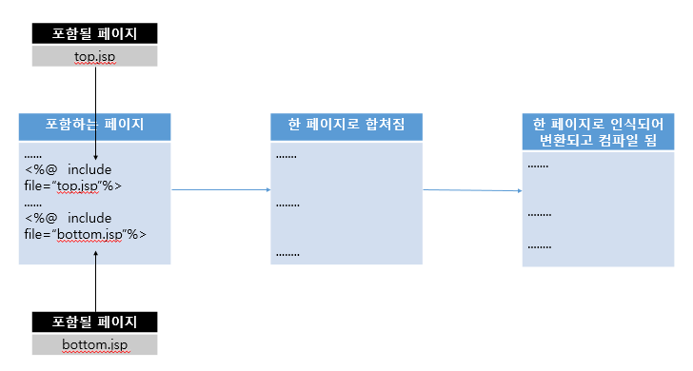

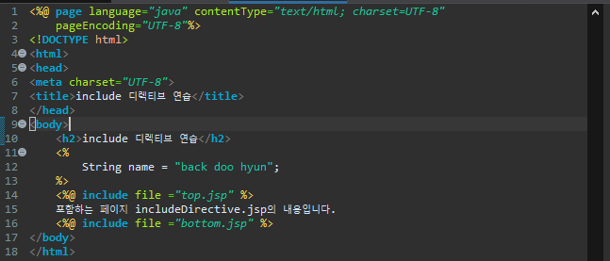

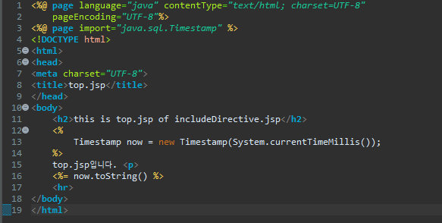

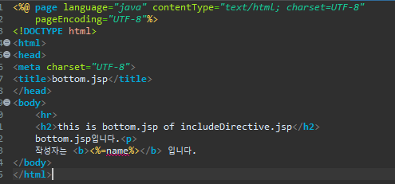

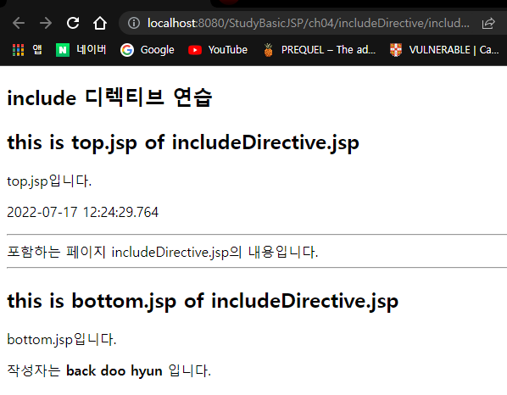

## JSP tablib 디렉티브 <%@ taglib %>

표현 언어(EL), JSTL, 커스텀 태그를 JSP 페이지 내에 사용할 때 마다 필요하다.

사용방법은 아래와 같이 두 개의 속성인 prefix 속성과 uri 속성의 값을 지정해 주어야 한다.

사용자가 정의한 어떤 태그의 설정정보는 uri 속성의 값이 가지고 있고 이것을 해당 페이지 내에서 사용할 때 uri 속성의 값이 복잡하므로 prefix 속성의 값이 별명과 같은 역할을 한다. 즉, prefix 속성의 값을 사용하면 uri 속성의 값을 사용하는 것과 같다.

♨ <%@ taglib prefix=”c” uri=<http://.....> %>

♨ ---------- 중 략 -------------

♨ <c:set=”aInt” value=”123” %>

## JSP 페이지의 스크립트 요소

* 선언문 (Declaration) -- <%! %>

전역 변수 선언 및 메소드 선언에 사용

* 스크립트릿 (Scriptlet) -- <% %>

프로그래밍 코드 기술에 사용

* 표현식 (Expression) -- <%= %>

화면에 출력할 내용 기술에 사용

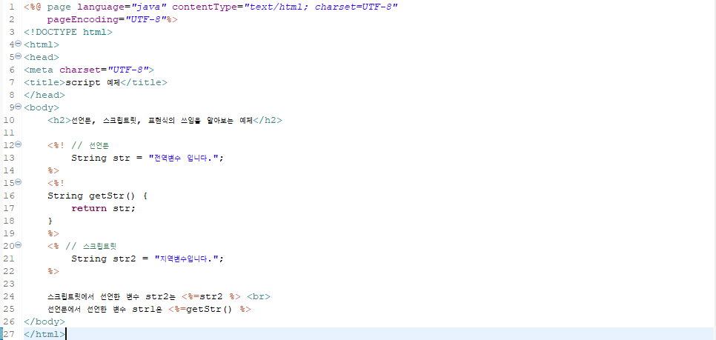

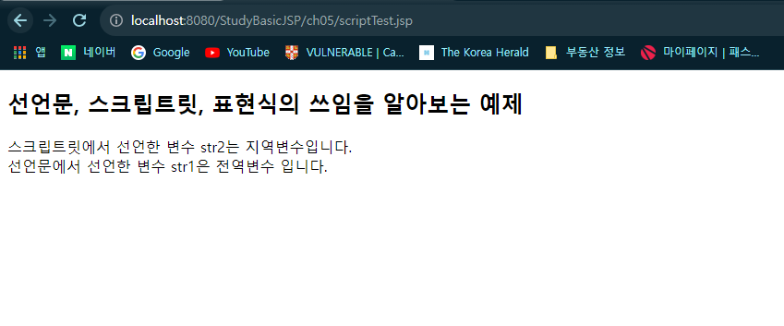

### 선언문 <%! %>

JSP 페이지 내에서 필요한 멤버 변수나 메소드가 필요할 때 선언해서 쓰기위한 요소

* 선언문과 스크립트릿의 차이점

: 선언문에서 선언된 변수는 전역변수 역할을 하는 멤버 변수가 된다. 또한 선언문에서 선언된 메소드는 일반 메소드들과 똑같은 역할을 한다.

: 스크립트릿에서 선언된 변수는 지역변수이다.

### 스크립트릿 <% %>

JSP 페이지에서 가장 일반적으로 쓰이는 스크립트 요소로 주로 프로그래밍 로직을 기술할 때 많이 쓰인다. 스크립트릿은 JSP 페이지가 서블릿으로 변환되고 이 페이지가 호출될 때 \_jspService 메소드 안에 선언이 된다. 스크립트릿에서 선언된 변수는 지역 변수로 선언된다.

### 표현식

JSP 페이지에서 웹 브라우저에 출력할 부분을 표현하기 위한 것이다.

표현식은 웹 브라우저에 출력을 목적으로 하는 변수의 값 및 메소드의 결과 값도 출력할 수 있다. 다만 스크립트릿 안에 표현식을 쓸 수 없다.

### HTML 주석 <!-- 🡪

### JSP 주석 <@-- 🡪

## JSP 페이지 조건문

Prgect Explorer x 
v StudyBasicJSP 
Deployment Descriptor. Study8asicJSP 
JAX-WS web services 
v Java Resources 
src/main/java 
> Libraries 
build 
main 
java 
webapp 
v chD6 
ifTestForm.j 
ifTestProJsp 
META-INF 
WEEnNF 
ifTestFormjsp x ifTestPro.jsp 
I page language— "java" contentType— "text/html; 
page Encodi ng— "LITF -8 
3 html> 
50 
6 <meta charset= 
8 < / head > 
ge < body > 
charset-UTF-8" 
120 
16 
(form method: "post" 
<input name: 
<input value:" 
< / form> 
< 'body > 
< 'html > 

Proect Explorer x 
Servers 
studyBasicJSP 
Deployment Descriptor StudyBasicJSP 
JAX-WS web services 
v Java Resources 
src/main/java 
Libraries 
build 
src 
main 
java 
v webapp 
ch06 
ifTestForm.jsp 
ifTestPro.j+ 
META-INF 
WEB-INF 
ifTestForm.jsp 
ifTestProJsp x 
1 page language= "java" 
page Encoding= "WF •8 "X) 
3 html> 
4. < html > 
50 (head> 
6 (meta charset= 
7 (title 
8 a/head> 
go < body > 
lezzy 
charset=UTF-8" 
12. 
22 
23 
String strNumber = 
request. getParameter( "number " ) ; 
int number — Integer. parseInt(strNumber) ; 
if(number lø) { 
"—number 
< / body > 
< html > 

## 톰캣 기반에서의 한글 처리

#### 서버에서 웹 브라우저에 응답되는 페이지의 화면 출력 시 한글 처리

<%@ page contentType=”text/html;charset=utf-8” %>

#### 웹 브라우저에서 서버로 넘어오는 파라미터 값에 한글이 있는 경우 (Post 방식)

<% request.setCharacterEncoding(“utf-8”); %>

#### 웹 브라우저에서 서버로 넘어오는 파라미터 값에 한글이 있는 경우 (Get 방식)

이 경우에 한글을 깨지지 않게 하려면 두 곳에 위치한 server.xml 파일의 한글 인코딩을 지정해야 한다. 하나는 실제로 서비스하는 환경인 톰캣홈/conf 폴더에 있는 server.xml 파일이고 다른 하나는 이클립스의 경우 [Project Explorer] 뷰의 [Servers] – [Tomcat v?.? Server ~~] 하위에 있는 server.xml파일이다.

해당 server.xml의 Design과 Source 탭에서 Source탭을 선택한다.

<Connector connectionTimeout=”???” port=”???” protocol=”???” redirectPort=”??” **URIEncoding=”EUC-KR”**> 로 수정하여 톰캣을 다시 지정한다.

실제 서비스하는 환경인 톰캣홈\conf의 server.xml에서도 똑같이 URIEncoding을 지정해주면 된다.

CHAPTER 05. JSP 페이지의 내장객체와 영역

## 내장객체

* JSP 페이지 내에서 제공하는 특수한 레퍼런스 타입의 변수( 특정 객체의 위치를 가리키는 변수 또는 객체)로 사용하고자 하는 변수와 메소드로 접근한다.
* JSP 페이지에서 사용하게 되는 특수한 레퍼런스 타입의 변수는 선언과 객체 생성 없이 사용할 수 있다. 이유는 JSP 페이지가 서블릿으로 변환될 때 JSP 컨테이너가 자동적으로 제공하기 때문이다.
* 자바의 내장 객체는 자바 클래스 또는 인터페이스의 형태를 가지고 있다.
* 스크립트릿( <% %> )에서 내장 객체명과 같은 이름으로 변수를 선언할 수 없다.
* 선언문 ( <%! %> )에서는 내장 객체명과 같은 이름으로 변수를 선언할 수는 있지만 가급적이면 사용하지 않는 편이 좋다.

|  |  |  |
| --- | --- | --- |
| 내장 객체 | 객체 리턴 타입 | 설명 |
| Request | Javax.servlet.http.HttpServletRequest OR javax.servlet.ServletRequest | 웹 브라우저의 요청 정보를 저장하고 있는 객체이다. |
| Response | Javax.servlet.http.HttpServletResponse 또는 javax.servlet.ServletResponse | 웹 브라우저의 요청에 대한 응답 정보를 저장하고 있는 객체이다. |
| Out | Javax.servlet.jsp.JspWriter | JSP 페이지 출력할 내용을 가지고 있는 출력 스트림 객체이다. |
| Session | Javax.servlet.http.HttpSession | 하나의 웹 브라우저 내에서 정보를 유지하기 위한 세션 정보를 저장하고 있는 객체이다. |
| application | Javax.servlet.ServletContext | 웹 어플리케이션 Context의 정보를 저장하고 있는 객체이다. |
| Page context | Javax.servlet.jsp.PageContext | JSP 페이지에 대한 정보를 저장하고 있는 객체이다. |
| Page | Java.lang.Object | JSP 페이지를 구현한 자바 클래스 객체이다. |
| Config | Javax.servlet.ServletConfig | JSP 페이지에 대한 설정 정보를 저장하고 있는 객체이다. |
| Exception | Javax.servlet.ServletConfig | JSP 페이지에서 예외가 발생한 경우에 사용되는 객체이다. |

: request, session, application, pageContext 내장 객체는 속성값을 저장하고 읽을 수 있는 메소드면 setAttribute() 메소드와 getAttribute() 메소드를 제공한다. 속성값을 저장하고 읽을 수 있는 기능은 내장 객체를 사용해서 JSP 페이지들 및 서블릿 간에 정보를 주고받을 수 있게 해준다.

|  |
| --- |
| 메소드 : 리턴 타입 |
| setAttribute(String key, Object value) : void 해당 내장객체의 속성(attribute)값을 설정하는 메소드로 속성명에 해당하는 key 매개변수에 속성값에 해당하는 value  매개 변수의 값을 지정한다. |
| getAttributteNames() : java.util.Enumeration 해당 내장객체의 속성명을 읽어오는 메소드로 모든 속성의 이름을 얻어온다. |
| getAttribute(String key) : object 해당 내장객체의 속성명을 읽어오는 메소드로 주어진 key 매개 변수에 해당하는 속성값을 얻어낸다. |
| removeAttribute(String key) : void 해당 내장객체의 속성을 제거하는 메소드로 주어진 key 매개변수에 해당하는 속성명을 제거한다. |
|  |

### Request 내장 객체

웹 브라우저에서 JSP 페이지로 전달되는 정보의 모임으로 HTTP 헤더와 HTTP 바디로 구성되어 있다. 웹 컨테이너는 요청된 HTTP 메시지를 통해 HttpServlet Request 객체를 얻어내고 이 객체로부터 사용자의 요구사항을 얻어낸다. JSP 페이지에서는 HttpServletRequest 객체를 request 객체명으로 사용한다.

|  |
| --- |
| 메소드 : 리턴 타입 |
| getParameter(name) : String 파라미터 변수 name에 저장된 변수값을 얻어내는 메소드로, 파라미터 변수 name에 해당하는 변수명이 없으면 null 값을 리턴한다. |
| getParameterValues(name) : String[] 파라미터 변수 name에 저장된 모든 변수값을 얻어내는 메소드로, 이때 변수의 값은 String 배열로 리턴된다. CheckBox에서 주로 사용한다. |
| getParameterNames() : Enumeration 요청에 의해 넘어오는 모든 파라미터 변수를 java.utjil.Enumeration 타입으로 리턴한다. 변수가 가진 객체들을 저장해야 하므로 콜렉션인 Enumeration 타입을 사용했다. |

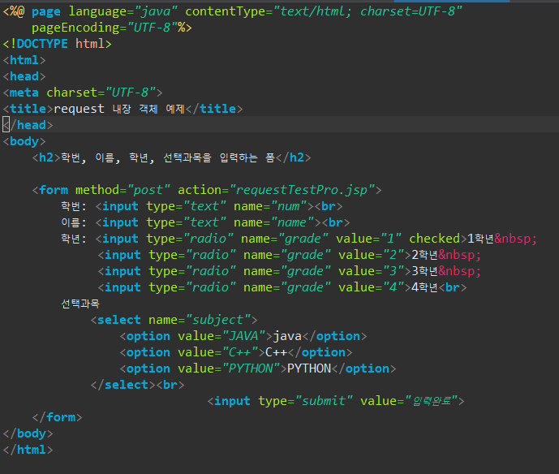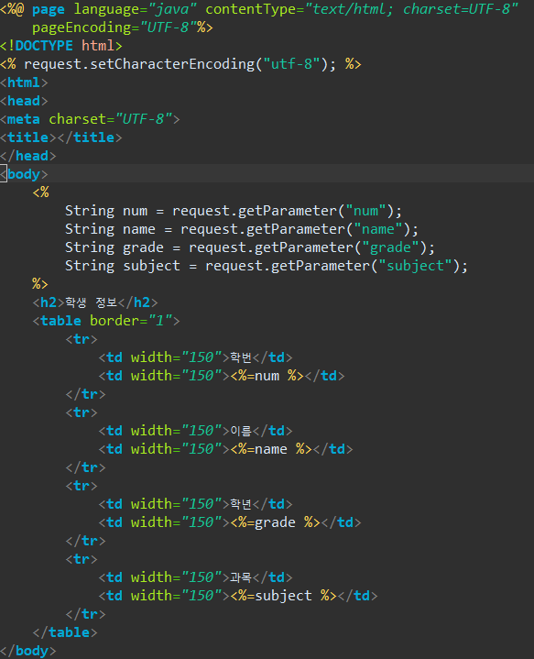

|  |
| --- |
| 메소드 : 리턴타입 |
| getProtocol() : String  웹 서버로 요청 시 사용 중인 프로토콜을 리턴한다. |
| getServerName() : String  웹 서버로 요청 시 서버의 도메인 이름을 리턴한다. |
| getMethod() : String 웹 서버로 요청 시, 요청에 사용된 요청 방식(GET, POST, PUT 등)을 리턴한다. |
| getQueryString() : String 웹 서버로 요청시, 요청에 사용된 query string을 리턴한다. |
| getRequestURI() : String 웹 서버로 요청 시 요청에 사용된 URI로부터 URI 값을 리턴한다. |
| getRemoteHost() : String 웹 서버로 정보를 요청한 웹 브라우저의 호스트 이름을 리턴한다. |
| getRemoteAddr() : String 웹 서버로 정보를 요청한 웹 브라우저의 IP 주소를 리턴한다. |
| getServerPort() : int 웹 서버로 요청 시 서버의 포트 번호를 리턴한다. |
| getContextPath(): String 해당 JSP 페이지가 속한 웹 어플리케이션의 콘텍스트 경로를 리턴한다. |
| getHeader() : String 웹 서버로 요청 시 HTTP 요청 헤더 헤더 이름 name에 해당하는 속성값을 리턴한다. |
| getHeaderName(): String 웹 서버로 요청 시 HTTP 요청 헤더에 있는 모든 헤더 이름을 리턴한다. |

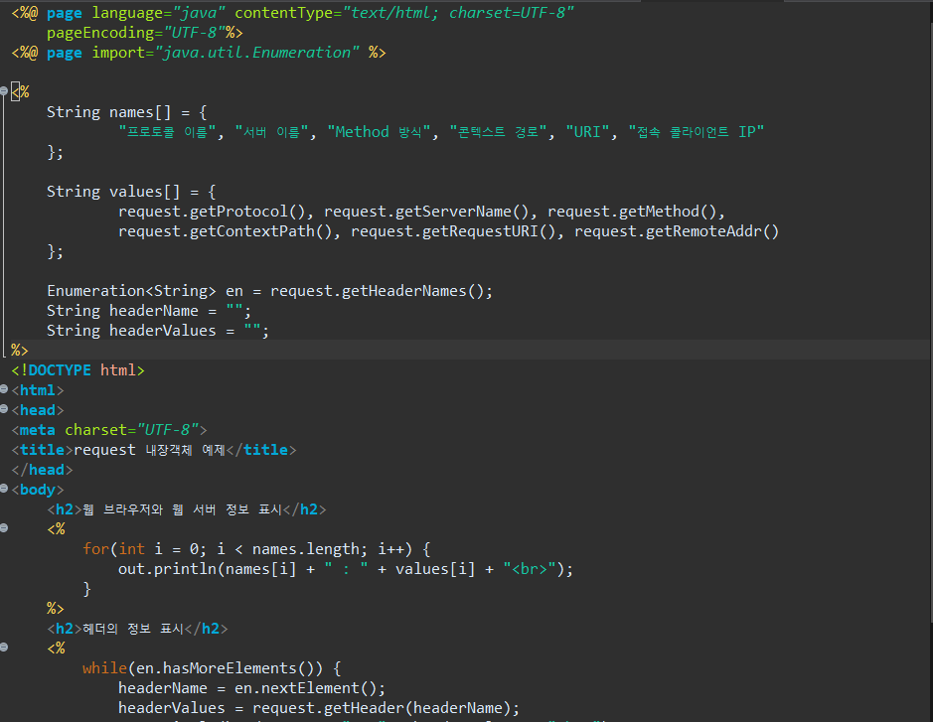

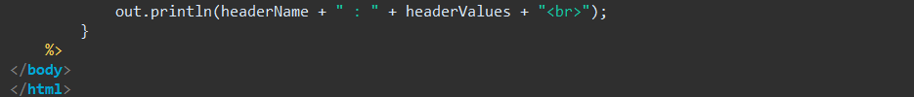

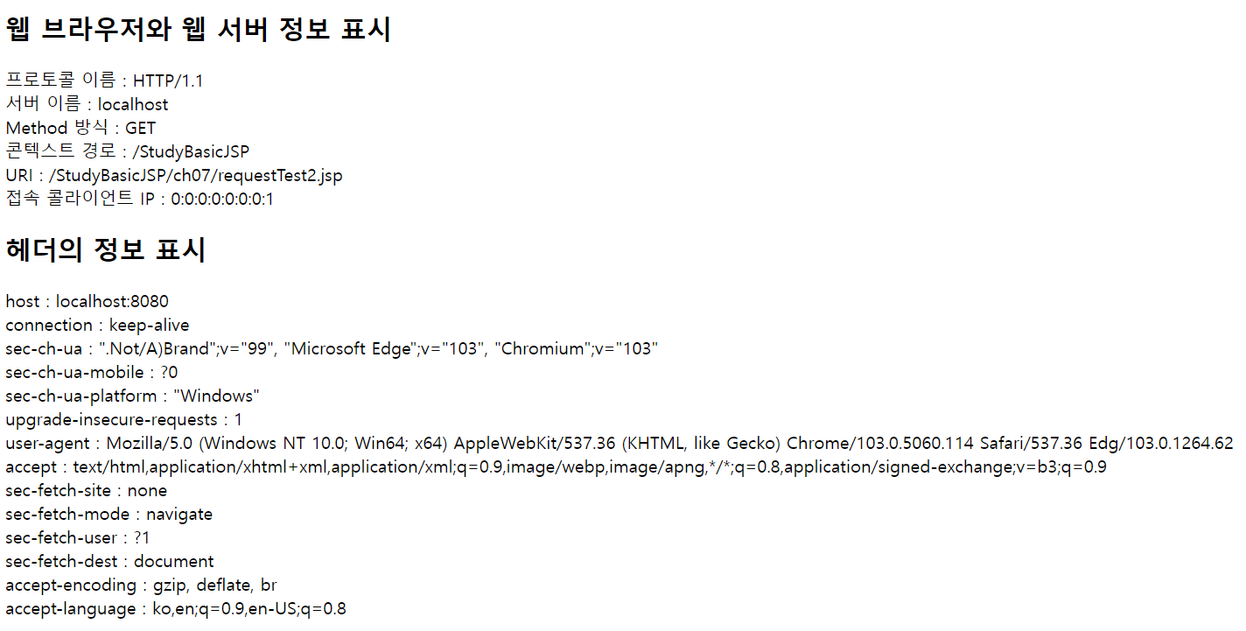

### Response 내장 객체

* Response 객체는 웹 브라우저로 응답할 응답정보를 갖고 있다.
* 웹 브라우저에 보내는 응답 정보는 HttpServletResponse 객체를 사용하는데 JSP에서는 response 객체를 사용한다.
* response 객체는 응답 정보와 관련하여 주로 헤더 정보 입력, 리다이렉트 하기 등의 기능을 제공한다.

|  |  |
| --- | --- |
| 메소드 | 설명 |
| void setHeader(name, value) | 헤더 정보의 값을 수정하는 메소드로, name에 해당하는 헤더 정보를 value 값으로 설정한다.   * 헤더 설정 정보를 새로 설정하는 작업에서 주로 사용된다. |
| void setContentType(type) | 웹 브라우저 요청의 결과로 보일 페이지의 contentType을 설정한다.   * page 디렉티브의 contentType 속성과 같은 역할을 한다. |
| void sendRedirect(url) | 페이지를 이동시키는 메소드로, url로 주어진 페이지로 제어가 이동한다.  - 해당 페이지로 리다이렉트할 때 사용된다.  - <jsp:forward> 액션태그와 유사하다. |

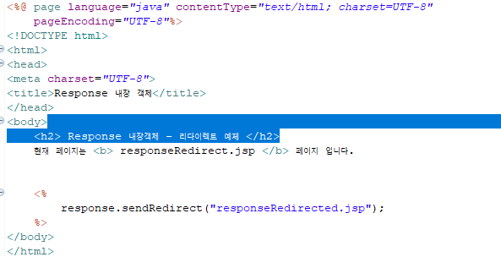

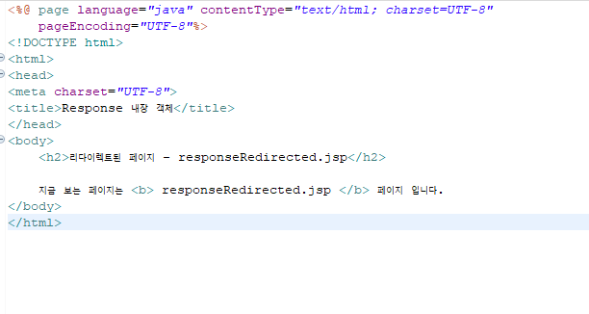

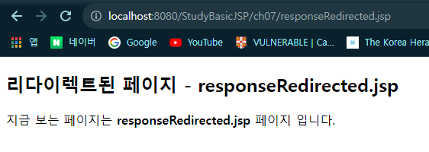

### out 내장객체

* out 객체는 JSP 페이지가 생성한 결과를 웹 브라우저에 전송해주는 출력 스트림이며 JSP 페이지가 웹 브라우저에게 보내는 모든 정보는 out 객체를 통해서 전송된다. 여기서 모든 정보는 jsp 스크립트 요소 뿐만 아니라 비 스크립트 요소인 HTML, 일반 텍스트도 모두 포함된다.
* out 객체에서 많이 사용되는 메소드는 웹 브라우저에 출력하기 위한 println() 메소드이다.
* <% %>, 스크립트릿 안에서 어떤 내용을 웹 브라우저에 출력하고 싶다면 out.println()을 사용하면 된다.

|  |  |
| --- | --- |
| 메소드 | 설명 |
| boolean isAutoFlush() | 출력 버퍼가 다 찼을 때 처리 여부를 결정하는 것으로 자동으로 flush할 경우에는 true를 리턴하고 그렇지 않을 경우 false를 리턴한다. |
| int getBufferSize() | 출력 버퍼의 전체 크기를 리턴한다. |
| int getRemaining() | 현재 남아있는 출력 버퍼의 크기를 리턴한다. |
| void clearBuffer() | 현재 출력 버퍼에 저장되어 있는 내용을 웹 브라우저에 전송하지 않고 비운다. |
| String println(str) | 주어진 str 값을 웹 브라우저에 출력한다. 이때 줄 바꿈은 적용되지 않는다. |
| void flush() | 현재 출력 버퍼에 저장되어 있는 내용을 웹 브라우저에 전송하고 비운다. |
| void close() | 현재 출력 버퍼에 저장되어 있는 내용을 웹 브라우저에 전송하고 출력 스트림을 닫는다. |

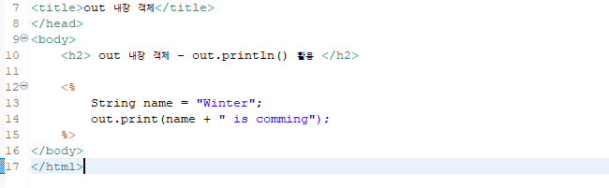

### pageContext 내장 객체

* 현재 JSP 페이지의 context를 나타내며 주로 다른 내장객체를 구하거나 페이지의 흐름제어, 그리고 에러 데이터를 얻을 때 사용된다.
* JspWriter outObject = pageContext.getOut();

|  |  |
| --- | --- |
| 메소드 | 설명 |
| getRequest() : ServletRequest | 페이지 요청 정보를 가지고 있는 request 내장 객체를 리턴한다. |
| getResponse() : ServletResponse | 페이지 요청에 대한 응답 정보를 가지고 있는 response 내장객체를 리턴한다. |
| getOut() : JspWriter | 페이지 요청에 대한 출력 스트림인 out 내장 객체를 리턴한다. |
| getSession() : HttpSession | 요청한 웹 브라우저의 세션 정보를 담고 있는 session 내장객체를 리턴한다. |
| getServletContext() : ServletContext | 페이지에 대한 서블릿 실행 환경 정보를 담고 있는 application 내장객체를 리턴한다. |
| getPage() : Object | page 내장객체를 리턴한다. |
| getServletConfig() : ServletConfig | 해당 페이지의 서블릿 초기 정보 설정 정보를 담고 있는 config 내장객체를 리턴한다. |
| getException() : Exception | 페이지 실행 중에 발생하는 에러 페이지에 대한 예외 정보를 갖고 있는 exception 내장 객체를 리턴한다. |

### Session 내장 객체

* 웹 브라우저의 요청 시, 요청한 웹 브라우저에 대한 정보를 저장하고 관리하는 내장객체이다.
* session 내장 객체는 웹 브라우저(클라이언트) 당 1개가 할당된다. 따라서 주로 회원관리 시스템에서 사용자 인증에 관련된 작업을 수행할 때 사용된다.
* 다른 내장 객체들은 물론 session 내장객체도 별도의 생성 없이 암묵적으로 사용된다. 이것은 page 디렉티브의 session 속성이 ‘true’로 되어 있어야 가능하다. 물론 session 속성은 기본값이 true이므로 아무런 문제가 없다.

|  |  |
| --- | --- |
| 메소드 | 설명 |
| getId() : String | 해당 웹 브라우저에 대한 고유한 세션 ID를 리턴한다. |
| getCreationTime() : long | 해당 세션이 생성된 시간을 리턴한다. |
| getLastAccessedTime() : long | 웹 브라우저의 요청이 시도된 마지막 접근 시간을 리턴한다. |
| setMaxInactiveInterval(time) : void | 해당 세션을 유지할 시간을 초 단위로 설정한다. |
| getMaxInactiveInterval() : int | 기본값은 30분으로 setMaxInactiveInterval(time)로 지정된 값을 리턴한다. |
| isNew() : boolean | 현재의 웹 브라우저가 새로 불려진 즉, 새로 생성된 세션의 경우 true 값을 리턴한다. |
| invalidate() : void | 현재 정보의 유지로 설정된 세션의 속성값을 모두 제거한다. 주로 세션을 무효화시킬 때 사용된다. |
| getException() : Exception | 페이지 실행 중에 발생하는 에러 페이지에 대한 예외 정보를 갖고 있는 exception 내장 객체를 리턴한다. |

### Application 내장 객체

* application 내장 객체는 웹 어플리케이션의 설정 정보를 갖는 context와 관련이 있는 객체로 웹 어플리케이션과 연관이 있다.
* application 객체는 웹 어플리케이션이 실행되는 서버의 설정 정보 및 자원에 대한 정보를 얻거나 어플리케이션이 실행되고 있는 동안 발생할 수 있는 이벤트 로그 정보와 관련된 기능들을 제공한다.
* application 기본 객체는 웹 어플리케이션 당 1개의 객체가 생성된다. 따라서 하나의 웹 어플리케이션에서 공유하는 변수로 사용된다.
* 웹 사이트의 방문자 기록을 카운트할 때 사용된다.

|  |  |
| --- | --- |
| 메소드 | 설명 |
| getServerInfo() : String | 웹 컨테이너의 이름과 버전을 리턴한다. |
| getMimeType(fileName) : String | 지정한 파일의 MIME 타입을 리턴한다. |
| RealPath(path) : String | 지정한 경로를 웹 어플리케이션 시스템 상의 경로로 변경하여 리턴한다. |
| log(message) : void | 로그 파일에 message를 기록한다. |

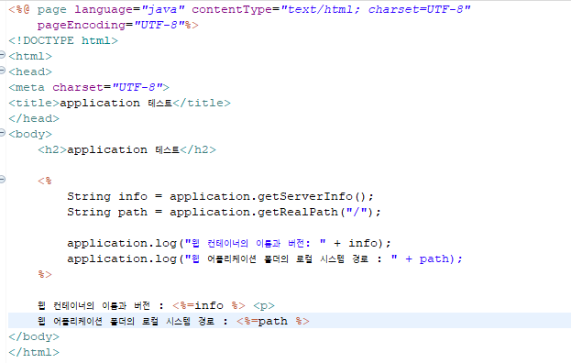



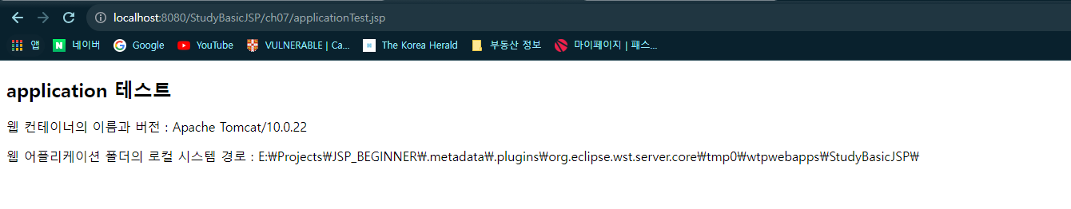

### config 내장 객체

* config 내장 객체는 서블릿이 초기화될 때 참조해야 하는 정보를 보관하였다가 전달해준다.
* config 내장 객체는 컨테이너 당 1개의 객체가 생성된다. 같은 컨테이너에서 서비스되는 모든 페이지는 같은 객체를 공유한다.

|  |  |
| --- | --- |
| 메소드 | 설명 |
| getInitParameter() : Enumeration | 모든 초기화 파라미터 이름을 리턴한다. |
| getInitParameter(name) : String | 이름이 name인 초기화 파라미터의 값을 리턴한다. |
| getServletName() : String | 서블릿의 이름을 리턴한다. |
| getServletContext() : ServletContext | 실행하는 서블릿 ServletContext 객체를 리턴한다. |

### page 내장 객체

* page 내장객체는 JSP 페이지 그 자체를 나타내는 객체로, JSP 페이지 내에서 page 객체는 this 키워드로 자기 자신을 참조할 수가 있다.
* 웹 컨테이너는 자바만을 스크립트 언어로 지원하기 때문에 page 객체는 현재 거의 사용되지 않는 내부객체이다. 그러나 자바 이외의 다른 언어가 사용될 수 있도록 허용된다면 page 객체를 참조하는 경우가 발생할 수 있다. 현재는 허용되지 않는 부분이므로 다루지 않는다.

### exception 내장객체

* exception 내장 객체는 JSP 페이지에서 예외가 발생했을 경우, 예외를 처리할 페이지에 전달되는 객체이다. exception 객체는 page 디렉티브의 isErrorPage 속성을 true로 지정한 JSP 페이지에서만 사용 가능하다.

|  |  |
| --- | --- |
| 메소드 | 설명 |
| getMessage() : String | 발생한 예외의 메시지를 리턴한다. |
| toString() : String | 발생한 예외 클래스 명과 메시지를 리턴한다. |
| printStackTrace() : String | 발생한 예외를 역추적하기 위해 표준 예외 스트림을 출력한다. 예외 발생 시 예외가 발생한 곳을 알아낼 때 주로 사용한다. |

### 내장 객체의 영역

* 웹 어플리케이션은 page, request, session, application이라는 4개의 영역을 갖고 있다.
* 내장 객체의 영역은 객체의 유효기간이라고도 불리며 객체를 누구와 공유할 것인가를 나타낸다.

#### page 영역

한 번의 웹 브라우저 (클라이언트) 의 요청에 대해 하나의 JSP 페이지가 호출된다. 웹 브라우저의 요청이 들어오면 이때 단 한 개의 페이지만 대응된다. 따라서 page 영역은 객체를 하나의 페이지 내에서만 공유한다. page 영역은 pageContext 기본 객체를 사용한다.

#### request 영역

한 번의 웹 브라우저 (클라이언트)의 요청에 대해 같은 요청을 공유하는 페이지가 대응한다. 이것은 웹 브라우저의 한 번의 요청에 단지 한 개의 페이지만 요청될 수 있고 때에 따라 같은 request 영역이면 두 개의 페이지가 같은 요청을 공유할 수 있다. 따라서 request 영역은 객체를 하나 또는 두 개의 페이지 내에서 공유할 수 있다. 따라서 request 영역은 객체를 하나 또는 두 개의 페이지 내에서 공유할 수 있다. include 액션태그, forward 액션 태그를 사용하면 request 기본객체를 공유하게 되어 같은 request 영역이 된다. 주로 페이지 모듈화에 사용된다.

request 영역은 request 기본 객체를 사용한다.

#### session 영역

하나의 웹 브라우저 당 1개의 session 객체가 생성된다. 즉, 같은 웹 브라우저 내에서 요청되는 페이지들은 같은 객체를 공유하게 된다. 주로 회원 관리에서 회원 인증에 사용된다. session 영역은 session 기본객체를 사용한다.

#### application 영역

하나의 웹 어플리케이션 당 1개의 application 객체가 생성된다. 즉, 같은 웹 어플리케이션에 요청되는 페이지들은 같은 객체를 공유한다. application 영역은 application 기본객체를 사용한다.

# CHAPTER 06. JSP 페이지의 액션태그

## 액션태그

JSP 페이지에서 액션태그는 스크립트, 주석, 디렉티브와 함께 JSP 페이지를 이루고 있는 요소이다. 액션태그는 페이지와 페이지 사이의 제어를 이동시킬 수도 있고 다른 페이지의 실행결과를 현재의 페이지에 포함시킬 수 있다.

자바빈도 JSP 페이지에서 사용할 수 있는 기능을 제공한다. 그리고 웹 브라우저에서 자바 애플릿을 실행시킬 수 있도록 지원하는 기능도 있다.

|  |  |  |
| --- | --- | --- |
| 액션태그 명 | 액션태그 | 설명 |
| include | <jsp:include> | 다른 페이지의 실행결과를 현재의 페이지에 포함 시킬 때 사용 |
| forward | <jsp:forward> | 페이지 사이의 제어를 이동시킬 때 사용 |
| plug-in | <jsp:plug-in> | 웹 브라우저에서 자바 애플릿을 실행시킬 때 사용 |
| useBean | <jsp:useBean> | 자바빈을 JSP 페이지에서 사용할 때 사용 |
| setProperty | <jsp:setProperty> | 프로퍼티의 값을 세팅할 때 사용 |
| getProperty | <jsp:getProperty> | 프로퍼티의 값을 얻어낼 때 사용 |

* 페이지를 모듈화할 때 <jsp:include> 액션태그가 사용된다.
* 페이지의 흐름을 제어할 때 <jsp:forward> 액션태그가 사용된다.
* 자바빈을 사용할 때 (자바빈 객체 생성 시) <jsp:useBean> 액션태그가 사용된다.
* 자바빈의 속성값을 저장하고 읽어올 때 <jsp:setProperty> <jsp:getProperty>를 사용한다.

## JSP 페이지의 모듈화

### include 액션태그 <jsp:include>

include 액션태그는 include 디렉티브( <%@ include )와 함께 다른 페이지를 현재 페이지에 포함시킬 수 있는 기능을 가지고 있다. 그러나 include 디렉티브는 단순하게 소스의 내용이 텍스트로 포함된다.

include 액션태그는 포함시킬 페이지의 처리 결과를 포함시킨다는 점이 include 디렉티브와는 다르다.

include 디렉티브는 주로 조각코드를 삽입할 때 사용되고 include 액션태그는 페이지를 모듈화할 때 사용한다.

#### include 액션태그의 기본적인 사용법

*<jsp:include page=”포함될 페이지” flush=”true”/>*

page 속성 값은 현재 페이지에 결과가 포함될 페이지명이 된다. 이때 포함될 페이지명은 때에 따라 상대경로(같은 폴더 내 또는 하우 ㅣ폴더 내에 있는 페이지의 경우)를 쓰거나 웹 애플리케이션 절대경로를 사용한다. 또한 page 속성의 값은 표현식을 사용할 수 있다.

flush 속성은 포함될 페이지로 제어가 이동될 때 현재 포함하는 페이지가 지금까지 출력 버퍼에 저장한 결과를 처리하는 방법을 결정하는 것이다. flush 속성의 값은 “true”로 지정하면 포함될 페이지로 제어가 이동될 때 현재 페이지가 지금까지 버퍼에 저장한 내용을 웹 브라우저에 출력하고 버퍼를 비운다.

그러나 include 액션태그에서 flush 속성의 값은 “false”로 지정하는 것이 좋다. 만일 flush 속성의 값을 “true”로 지정하면 일단 출력 버퍼의 내용을 웹 브라우저에 전송하게 되는데 이때 헤더 정보도 같이 전송된다. 헤더 정보가 일단 웹 브라우저에 전송이 되고 나면 헤더 정보를 추가해도 결과가 반영되지 않기 때문이다.

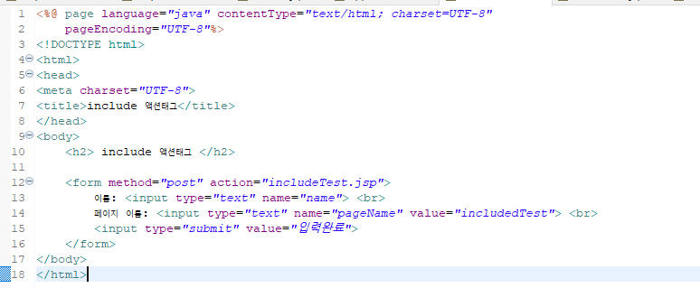

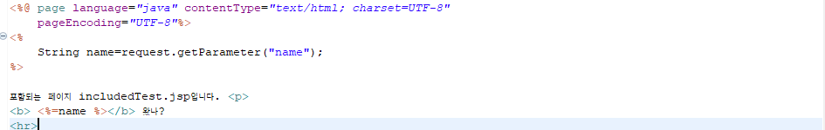

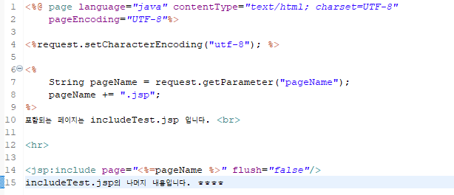

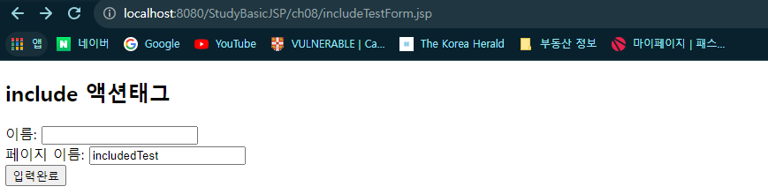

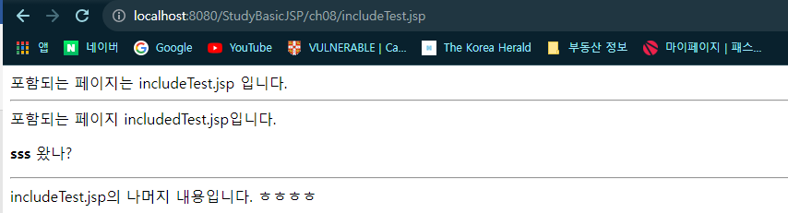

#### include 액션태그에서 포함되는 페이지에 값 전달하기

include 액션태그는 포함되는 JSP 페이지에 값 전달을 할 수 있다. 포함되는 JSP 페이지에 값 전달은 요청 파라미터를 추가적으로 지정하여 사용할 수 있는데, include 액션태그의 바디 안에 param 액션태그(<jsp:param>)를 사용하여 다음과 같이 사용할 수 있다.

*<jsp:inlcude page=”포함되는 페이지” flush=”false”>*

*<jsp:param name=”paramName1” value=”var1”/>*

*<jsp:param name=”paramName2” value=”var2”/>*

*</jsp:include>*

param 액션태그의 name 속성은 포함되는 JSP 페이지에 전달할 파라미터의 이름을 표시하고 value 속성은 전달할 파라미터의 값을 표시한다. 이때 value 속성의 값으로 표현식을 사용할 수 있다.

*<jsp:include page=”b.jsp” flush=”false”>*

*<jsp:param name=”p1” value=”<%=var%>” />*

*</jsp:include>*

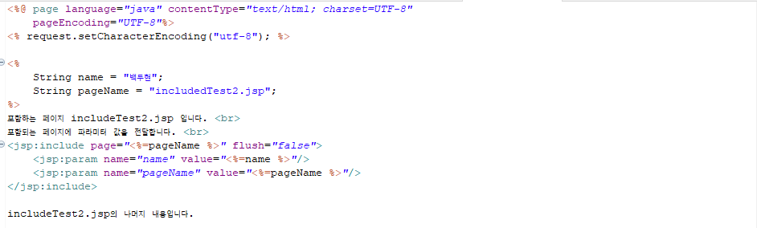

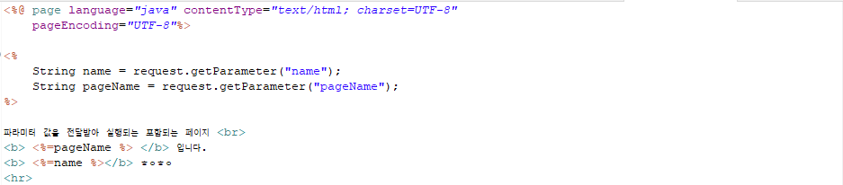

#### JSP페이지의 중복영역 처리 : JSP 페이지의 모듈화

템플릿 페이지를 작성해서 여러 명이 작업했을 때 페이지의 통일성을 유지해야 한다. 그리고 방대한 웹사이트의 페이지들은 중복되는 부분이 있는데 이것은 바로 베이지로 만들어서 필요할 때마다 호출해서 사용한다. 그래서 include 액션태그를 페이지의 모듈화라고 불렀던 것이다.

*<TABLE>*

*<TR>*

*<TD colspan=”2”> <jsp:include page=”top.jsp” flush=”false”/> </TD>*

*</TR>*

*<TR>*

*<TD> <jsp:include page=”left.jsp” flush=”false”/> </TD>*

*<TD> <jsp:include page=”<%=content%>” flush=”false”/> </TD>*

*</TR>*

*<TR>*

*<TD colspan=”2”> <jsp:include page=”bottom.jsp” flush=”false”/> </TD>*

*</TR>*

*</TABLE>*

중앙의 내용은 page의 속성 값을 표현식을 사용하여 그때그때 표시되는 페이지를 변동시킬 수 있다. 만일 좌측의 메뉴도 경우에 따라 다르다면 같은 방법을 사용할 수 있다.

### include 디렉티브 <%@include>

include 디렉티브는 앞에서 설명한 것과 같이 중복되는 부분을 필요한 페이지에 포함시켜 사용한다. include 액션태그와의 차이점은 include 액션태그는 결과를 포함시키고 include 디렉티브는 코드를 복사해서 함께 서블릿으로 반환한다.

include 디렉티브는 조각코드를 삽입할 때 사용한다. 즉, include 디렉티브는 코드 차원에서 포함되므로 주로 공용변수, 저작권 표시와 같은 중복 문장에서 사용한다.

## forward 액션태그: JSP 페이지의 흐름제어

forward 애션태그는 다른 페이지로 프로그램의 제어를 이동할 때 사용되는 액션태그이다. JSP 페이지 내에 forward 액션태그를 만나게 되면 그 전까지 출력 버퍼에 저장되어 있던 내용을 제거하고 forward 액션태그가 지정하는 페이지로 이동하게 된다. 사용자가 입력한 값에 따라 여러 페이지로 이동해야 할 경우에 사용하면 좋다.

### forward 액션태그의 기본적인 사용법

*<jsp:forward page=”이동할 페이지명”/>*

*<jsp:forward page=”이동할 페이지명”></jsp:forward>*

*<jsp:forward page=’<%=expression + “.jsp”%>’/>*

웹 브라우저에서 웹 서버로 a.jsp 페이지를 요청 후 요청된 a.jsp 페이지를 수행하다가 <jsp:forward> 를 만나면 이제까지 저장되어 있던 출력 버퍼의 내용을 제거하고 프로그램 제어를 page 속성에서 지정한 b.jsp로 이동하여 실행 후 수행한 결과를 웹 브라우저에 응답한다.

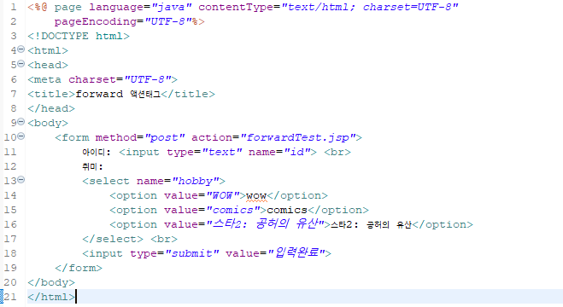

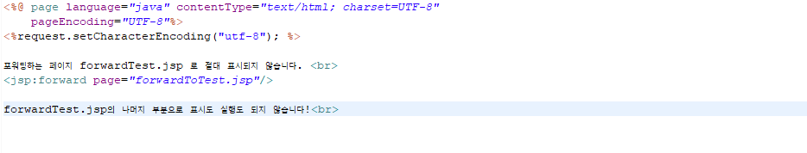

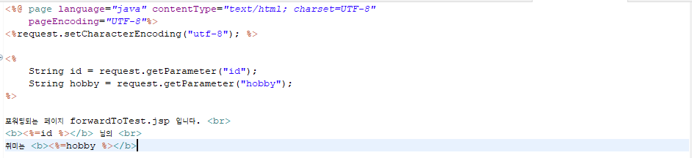

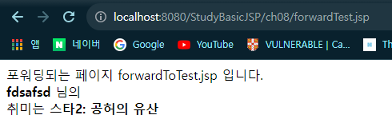

### forward 액션태그에서 포워딩되는 페이지에 값 전달하기

*<jsp:forward page=”이동할 페이지>*

*<jsp:param name=”paramName1” value=”var1”/>*

*<jsp:param name=”paramName2” value=”var2”/>*

*</jsp:forward >*